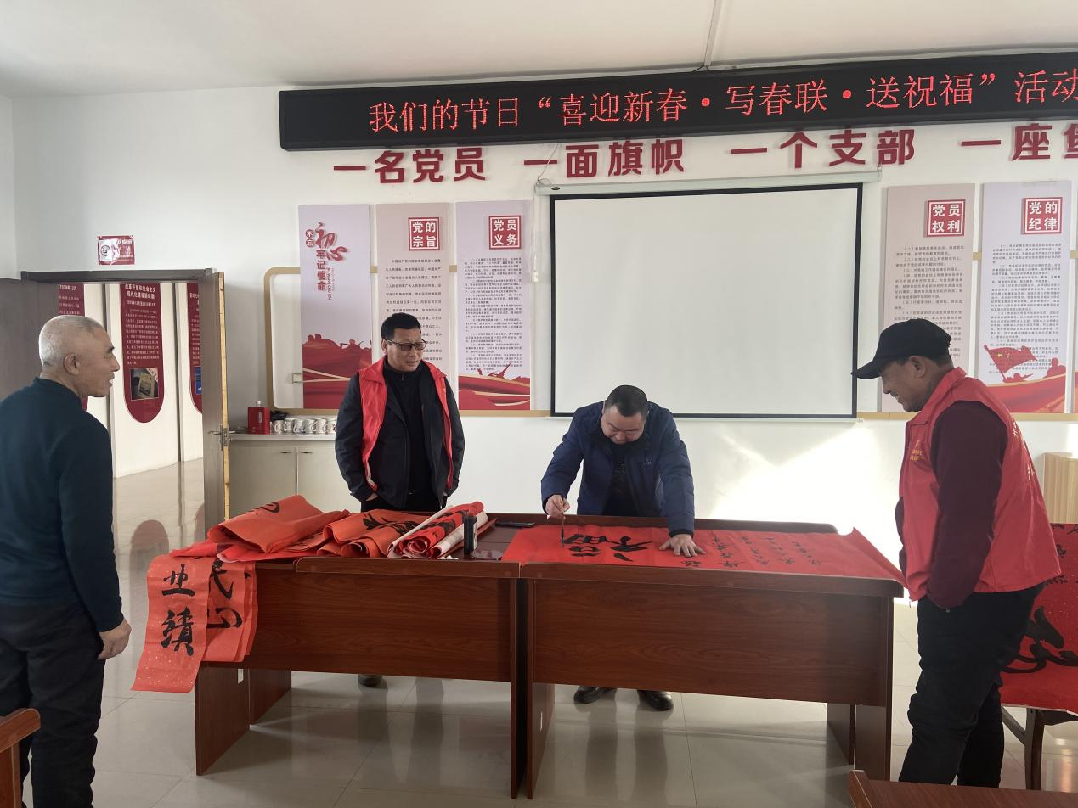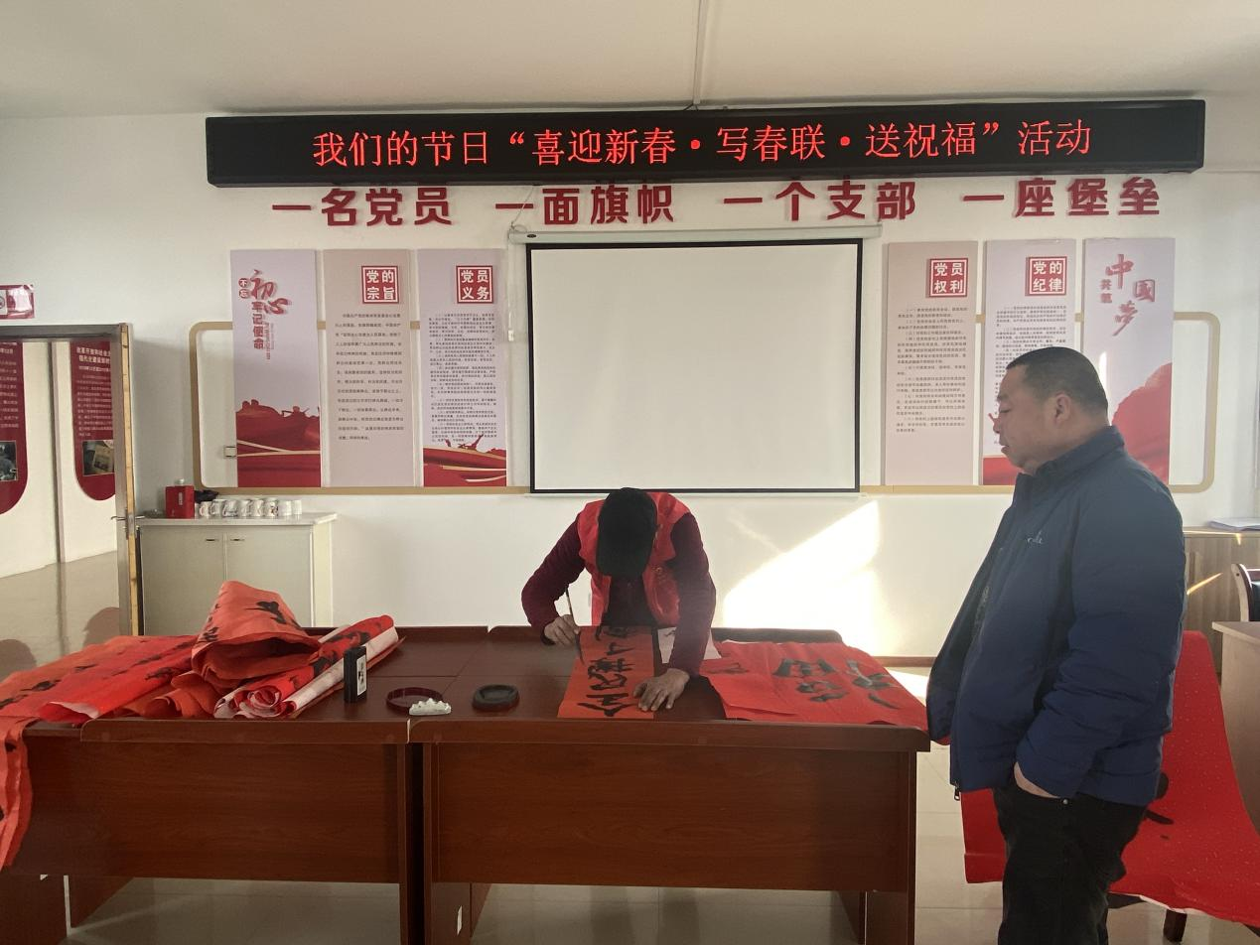

图片说明：2024年2月6日感党恩听党话跟党走喜迎新春写春联送祝福活动